Seno e Coseno — Schema per interrogazione (DSA-friendly)
Obiettivo: capire cosa sono sin(α) e cos(α), come si trovano e come usarli negli esercizi.

1) Parole chiave (da sapere subito)
COSENO = orizzontale (x) | SENO = verticale (y)
Trucchetto memoria:
- COS → CORRE (destra/sinistra)
- SIN → SALE (su/giù)

2) Nel triangolo rettangolo
Scegli un angolo α (non quello retto). Poi identifica i lati rispetto ad α:
- ipotenusa = lato più lungo (davanti all’angolo retto)
- cateto adiacente = il cateto vicino ad α
- cateto opposto = il cateto davanti ad α

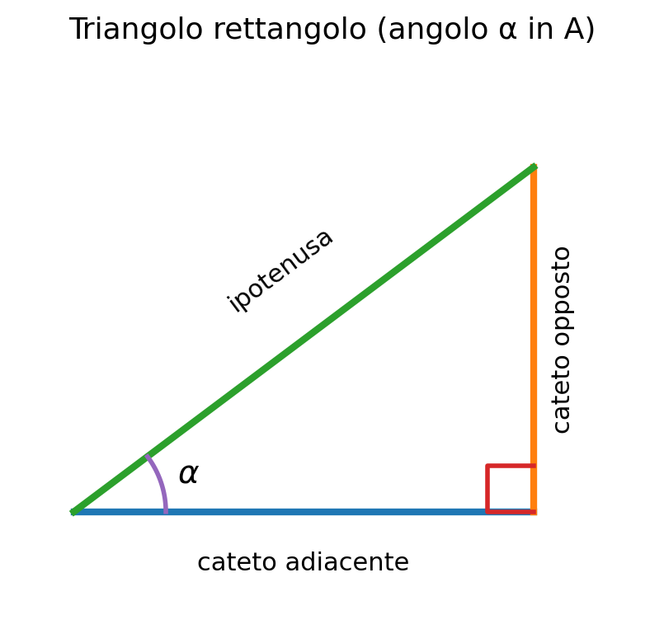

Formule:
sin(α) = (cateto opposto) / (ipotenusa)
cos(α) = (cateto adiacente) / (ipotenusa)

Esempio 1 (triangolo)
Dato un triangolo rettangolo con: ipotenusa = 10, cateto opposto = 6 (rispetto ad α).
- sin(α) = 6/10 = 0,6
- Per trovare cos(α) serve il cateto adiacente: uso Pitagora.
cateto adiacente = √(10² − 6²) = √(100 − 36) = √64 = 8
- cos(α) = 8/10 = 0,8

3) Nel cerchio goniometrico (cerchio di raggio 1)
Nel cerchio di raggio 1, il punto sul cerchio che forma l’angolo α ha coordinate:
(cos α, sin α)

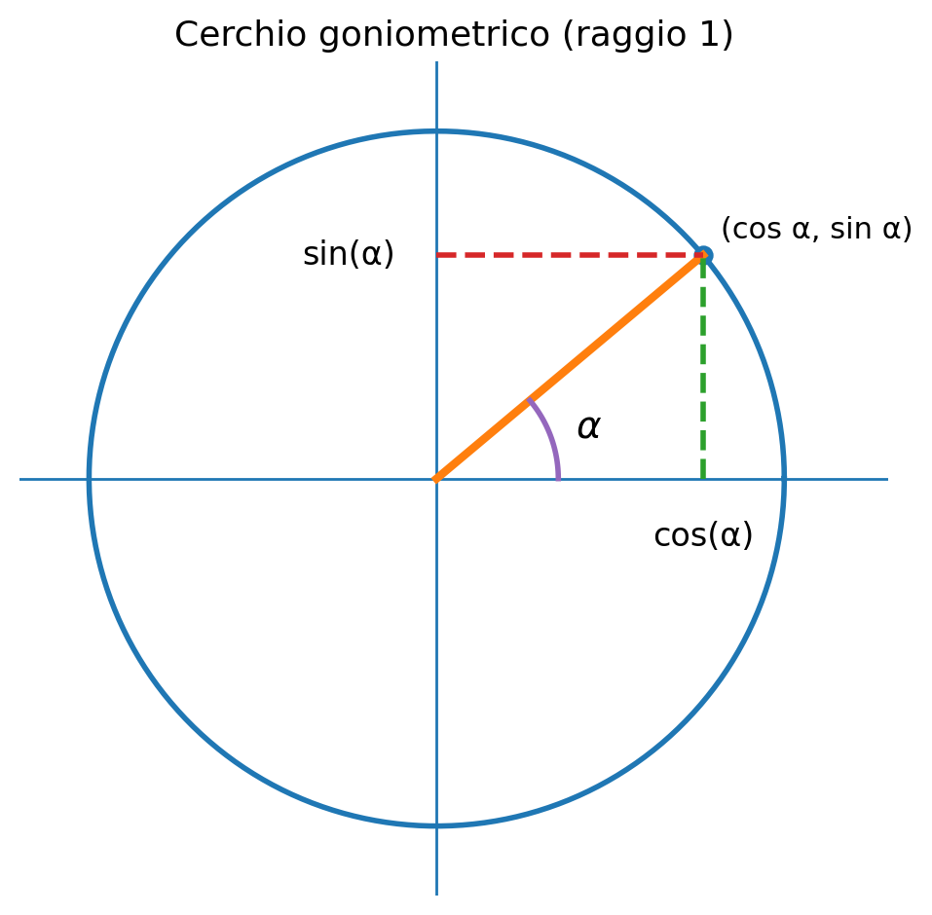
Quindi:
- cos(α) = coordinata x (destra/sinistra)
- sin(α) = coordinata y (su/giù)

4) Segni nei quadranti (utile per non sbagliare)
Guarda dove finisce il punto sul cerchio:
Quadrante | Segno cos (x) | Segno sin (y)
I (0°–90°) | + | +
II (90°–180°) | − | +
III (180°–270°) | − | −
IV (270°–360°) | + | −

Trucchetto: nel I quadrante sono entrambi positivi. Poi cambia segno a seconda del lato (x o y).

5) Angoli speciali (da imparare bene)
Questi escono spesso. Se hai poco tempo, punta almeno su 0°, 30°, 45°, 60°, 90°.
Angolo | cos | sin
0° | 1 | 0
30° | √3/2 | 1/2
45° | √2/2 | √2/2
60° | 1/2 | √3/2
90° | 0 | 1

Trucco veloce (per 0°–90°):
- sin: 0, 1/2, √2/2, √3/2, 1
- cos: 1, √3/2, √2/2, 1/2, 0 (uguale ma al contrario)

Esempio 2 (segni)
Se α è nel III quadrante (tra 180° e 270°):
- cos(α) è negativo (x < 0)
- sin(α) è negativo (y < 0)
Esempio: cos(210°) < 0 e sin(210°) < 0.

6) Mini-scaletta per parlare all’interrogazione (30–60 secondi)
1. Dico che seno e coseno descrivono un angolo come coordinate (x,y).
2. Nel triangolo: sin = opposto/ipotenusa, cos = adiacente/ipotenusa.
3. Nel cerchio: (cos α, sin α).
4. Controllo i segni col quadrante.
5. Se serve un lato che non ho, uso Pitagora.

Spazio per appunti: ________________________________

